Tisková zpráva 29.11. 2017
Václav Marhoul dokončil čtvrtou fázi natáčení filmu Nabarvené ptáče

Skončila v pořadí už čtvrtá část z celkového počtu sedmi etap natáčení adaptace světového bestselleru Jerzy Kosińského Nabarvené ptáče v režii Václava Marhoula. První tři týdny v listopadu štáb realizoval první záběry v samotném městě Český Krumlov, potom v okolí kostela sv. Mikuláše u Boletic, poté na nemovitosti Žežulka u obce Hartmanice na Sušicku odkud se po týdnu vrátil zpět na Českokrumlovsko, konkrétně do Blanenského lesa a jeho největší horu Kleť. Poslední klapka této fáze natáčení pak opětně padla v okolí boletického kostela. Po účasti Udo Kiera a Stellana Skarsgaarda se natáčení zúčastnily další dvě velké osobnosti světového filmu. Harvey Keitel a Julian Sands.
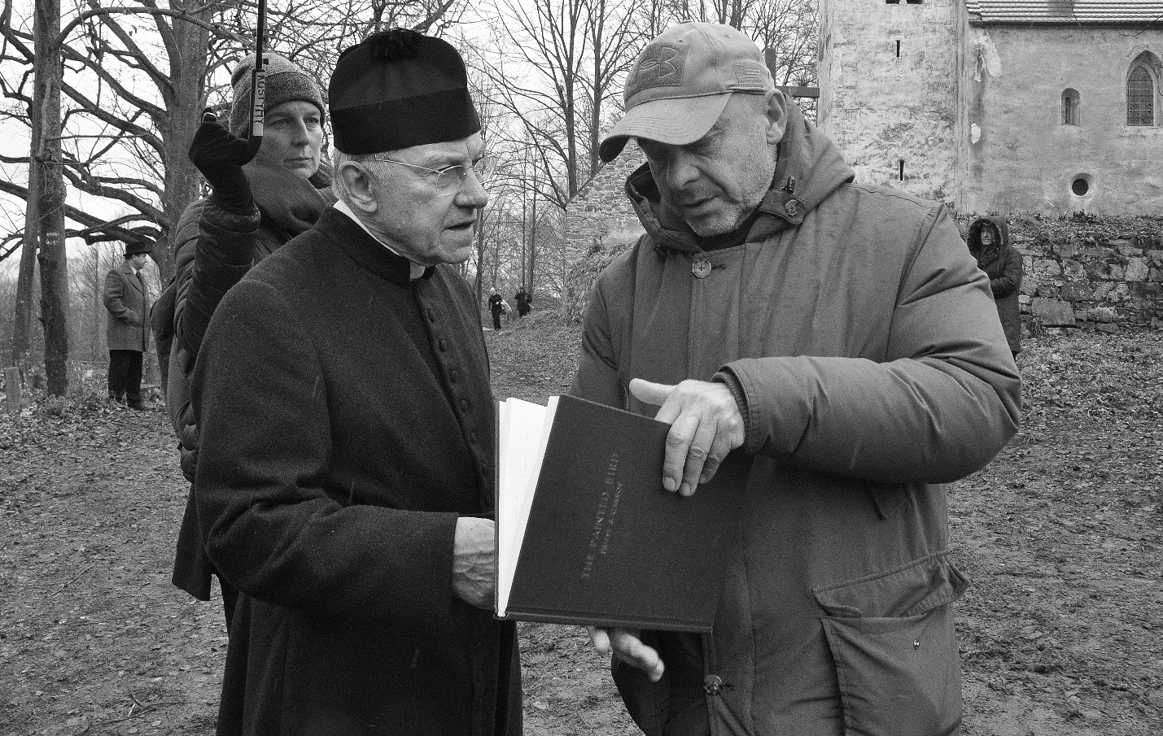

„Oba samozřejmě ztvárnili své role skvěle. A to i přesto, že museli své dialogy mluvit v novoslovanštině, tedy museli se soustředit i na jiné věci než jen na svůj herecký výkon. Aby to zvládli, dostali oba měsíc předem zvukové nahrávky a taky video, na kterém byl patrný úplně odlišný „lipsing“, který se absolutně liší od pohybu rtů a úst ve chvíli kdyby své repliky pronášeli v rodné angličtině. Harvey Keitel měl taktéž každý přípravný a natáčecí den svého jazykového kouče, se kterým vše předem procvičoval. Jinak s Harveym to byla vemi cenná režijní zkušenost, neboť on je herec, který svým přístupem a vztahem k roli vyrostl ve slavném Actors Studiu, tedy škole určené k výchově profesionálních herců, divadelních režisérů a dramatiků. Od svého počátku se zaměřovala na tzv. metodu Stanislavského, založenou na psychoanalytickém rozboru motivací ztvárňované postavy, která od herce vyžadovala objevit v sobě

povahovou podstatu hraného charakteru. A Harvey ke své roli přistupoval v přípravě i při natáčení právě takhle.“ doplňuje Václav Marhoul.

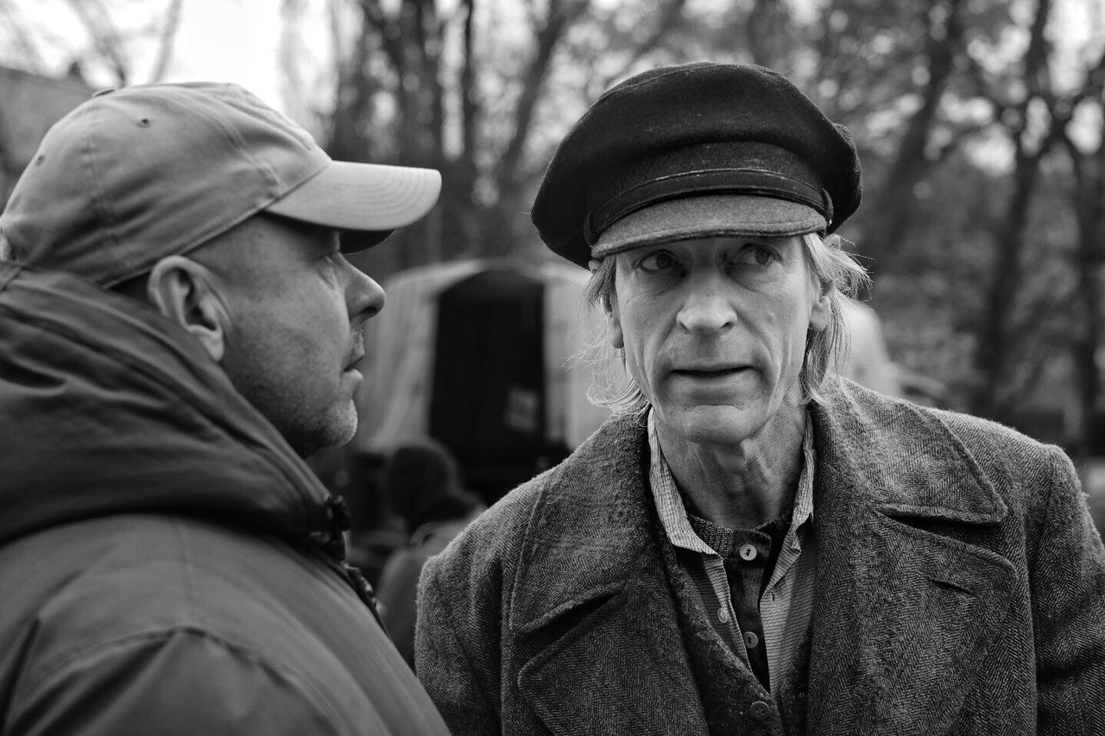

Od začátku prosince se naplno rozběhne příprava páté fáze natáčení, která je naplánována na konec února 2018. Do té je ale teprve nutné najít její hlavní hereckou představitelku. Ta musí být z důvodu slovenské koprodukce tamní rodačkou.
„Normálně si herce vybírám rovnou, nebo na základě osobní návštěvy vybraných divadelních představení. Tentokrát musím nicméně sáhnout k tomu co opravdu nesnáším - tedy k veřejnému konkursu. Problém je totiž v tom, že ona role není až tak ženskou, ale dívčí. Podle mých představ by této postavě mělo být okolo 15 let. A vidět hrát v profesionálním divadle takhle mladou herečku, je vlastně nemožné. Takže slovenská produkce mně už přes měsíc z důvodu základního výběru fotografuje a natáčí na video studentky hereckých konzervatoří z Košic, Martina, Nitry a Bratislavy. Samotný casting jinak proběhne v polovině prosince v Bratislavě.“ dodává Václav Marhoul.
„Jako další lokace a místo natáčení je vybrán celkem nepřístupný a divoký břeh Lipenské přehrady. Nicméně proto aby štáb dokázal realizovat předepsané scény, potřebuje opravdovou zimu.
„Bylo by skvělé, kdyby nám Lipno pořádně zamrzlo a v okolních lesích pak ležel sníh. Pokud se ale zdejší zima nepovede, pak za ní budeme muset cestovat. Třeba do severního Polska. A nebo ještě dál na sever.“ upřesňuje Václav Marhoul.

Fotoalbum z natáčení - making of: http://bit.ly/2k74jxk

Nabarvené ptáče
Ve snaze uchránit své dítě před masovým vyhlazováním Židů, rodiče posílají syna k příbuzné na venkov kdesi ve východní Evropě. Chlapcova teta však nečekaně umírá a tak je dítě nuceno vydat se na cestu a protloukat se úplně samo divokým a nepřátelským světem, ve kterém platí jen místní pravidla, předsudky a pověry. Jeho snahu o doslovné fyzické přežití ale po válce střídá jiný boj. Boj, kterého si ani není vědom, boj sama se sebou, boj o svou duši, o svojí budoucnost...

Jerzy Kosiński (1933 Lodž – 1991 New York) čerpal inspiraci pro svůj první román z vlastních zkušeností a traumat – kvůli židovskému původu se během války skrýval na polském venkově. Název "Nabarvené ptáče" si Kosiński vypůjčil z lidového prostředí, protože toto sousloví označuje kdysi oblíbený vesnický zvyk, kdy lidé chytali ptáky, kterým posléze barvili peří těmi nejkřiklavějšími barvami. Takto obarveného ptáčka potom vypustili zpátky mezi jeho druhy. Hejno však nabarvené ptáče už mezi sebe nepřijalo, vždy ho uklovalo v domnění, že se jedná o nepřítele, o cizorodý prvek v jejich hejnu. Stejně se cítí i hlavní hrdina románu, který se vždy a všude, díky své zjevné odlišnosti, setkává jen se strachem, opovržením a krutostí. Hlavním hrdinou románu je malý chlapec, který je NABARVENÝM PTÁČETEM.

Václav Marhoul
Nabarvené ptáče je třetím celovečerním filmem, pod kterým je Václav Marhoul (1960, Praha) podepsán coby scenárista, producent a režisér. Předcházející filmy Mazaný Filip (2003) a především Tobruk (2008) získaly četná domácí i mezinárodní ocenění, včetně Českých lvů. Produkčně se podílel na snímcích Pražská pětka (1989) a Kouř (1990), jako producent pak na filmu Postel (1998). Václav Marhoul je absolventem FAMU, obor produkce, postupně pracoval pro Českou televizi, Krátký film, ve Filmovém Studiu AB Barrandov začínal jako asistent produkce, aby se pak v letech 1990–1997 stal jeho generálním ředitelem. V roce 1997 založil vlastní společnost Silver Screen s.r.o., jejíž náplní je především výroba celovečerních filmů a organizování akcí v oblasti divadla a výtvarného umění.

Výroba: Silver Screen, s.r.o.

Čeští koproducenti: Česká televize
Eduard Kučera
Vladimír Mařík a Karel Kraus (Certicon)

Zahraniční koproducenti: Directory Films (Ukrajina)
PubRes (Slovensko)
Rozhlas a televízia Slovenska (Slovensko)
Film Produkcja (Polsko)

Podpora: Státní Fond Kinematografie
Creative Europe – MEDIA
Ministerstvo kultury ČR – OMA
Ukrajinská Státní Filmová Agentura
Slovenský Audiovizuálny Fond

Partneři / Barter: České dráhy, a.s.
Ministerstvo obrany ČR
Česká Podnikatelská Pojišťovna, a.s.

Hlavní sponzoři: Jiří Rain, Petr Žaluda, Josef Koller

Sponzoři: Robert Bárta, Daniela Řepová, Jan Sýkora,
Evan Zohav Lazar

Kontakty
Oficiální web: www.nabarveneptace.cz
Facebook: https://www.facebook.com/ThePaintedBirdMovie

Mediální zastoupení pro ČR:
2media.cz s.r.o., Pařížská 13, Praha 1
www.2media.cz
Facebook 2media.cz
Instagram 2media.cz

